### Cookie&&Session

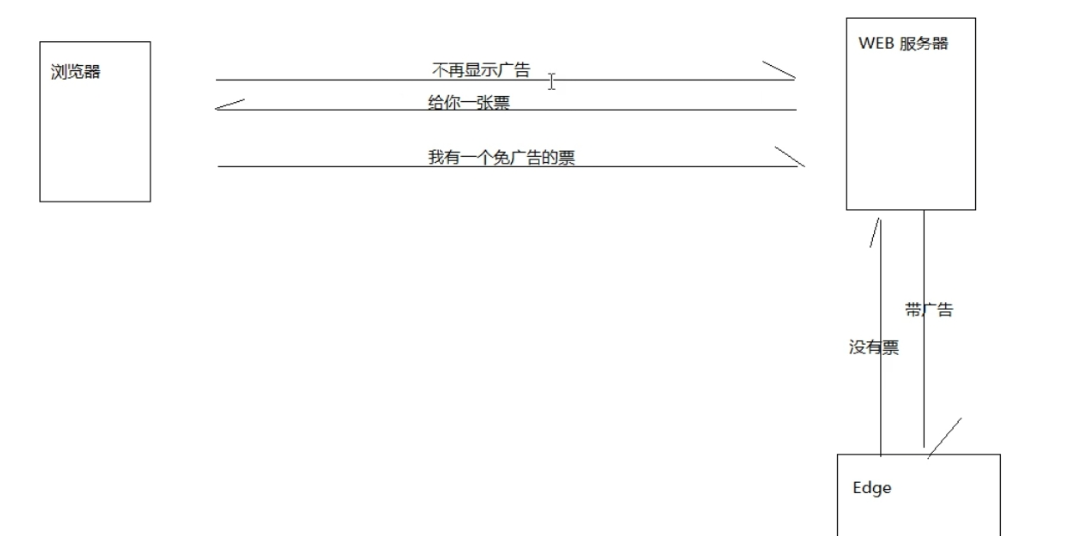

举个例子我登陆一个网站，过一阵子在浏览网站时已经是登录状态了，这就是cookie的作用。

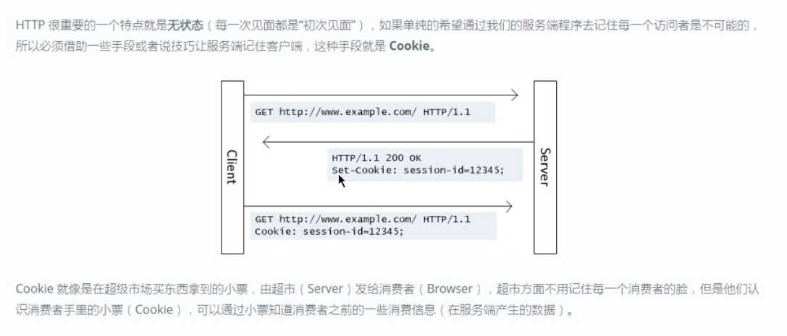

无论是什么语言对于cookie的操作根本上都是通过http请求报文来达到效果。

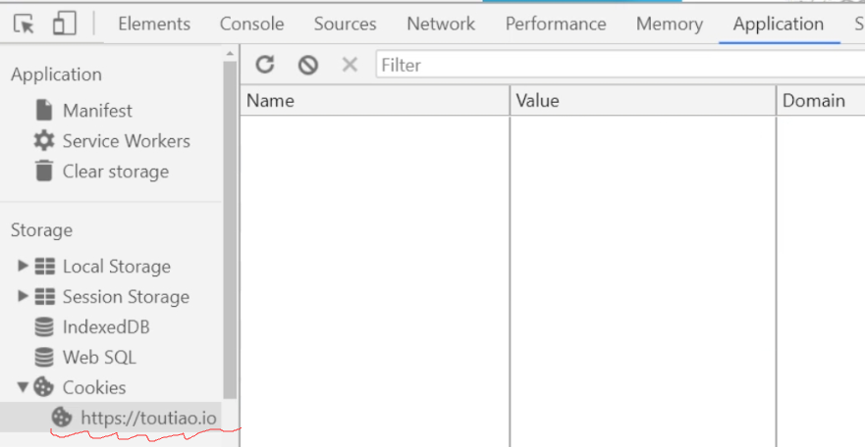浏览器中cookie查看方式。

## 实际操作

Cookie的发送和删除。

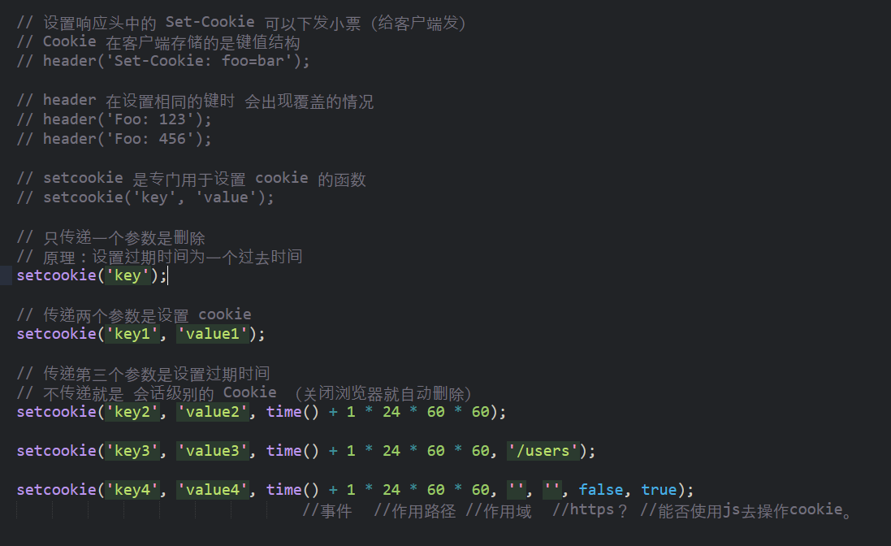

Cookie的接收

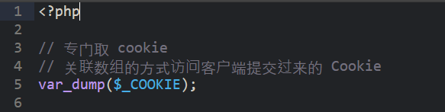

参数的设置，httponly之前还有一个https的参数，不是https协议就填false就行，

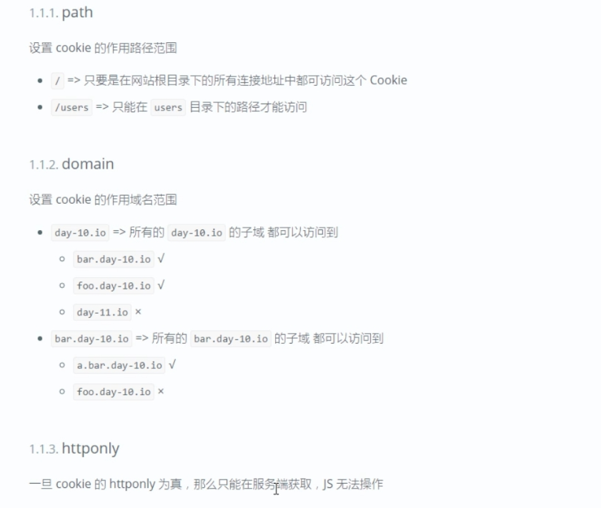

## 使用js操作cookie

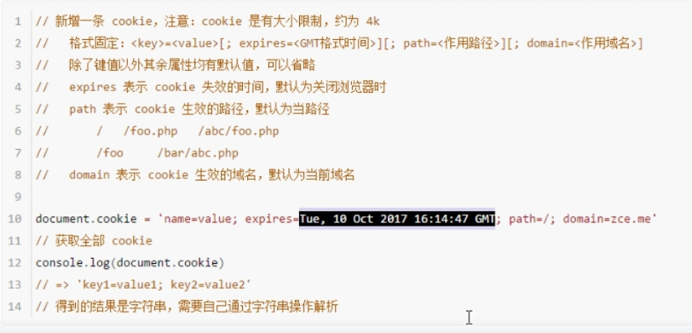

为甚么要使用js来操作cookie，想象一下那个广告，php怎么监听摁键的下落，所以要使用js反正也不涉及隐私。

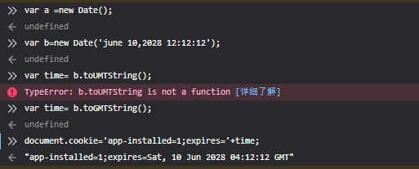

这是我写的关闭广告，总之就是要把时间转换为GMT格式传进去。

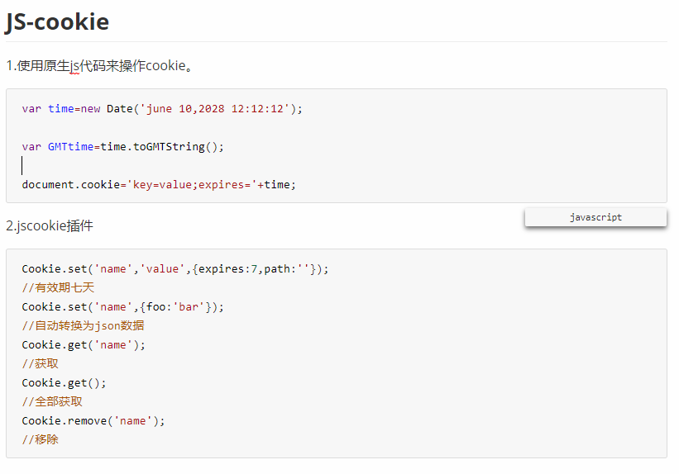

## Sesssion

## 应用情况

## SESSIION

## 概念

## 

## 操作方法

## 